תרגיל 2-

חן שריון- 208469718

בר זאדה- 208933515

סעיף 1-

עקרון הקרבה-

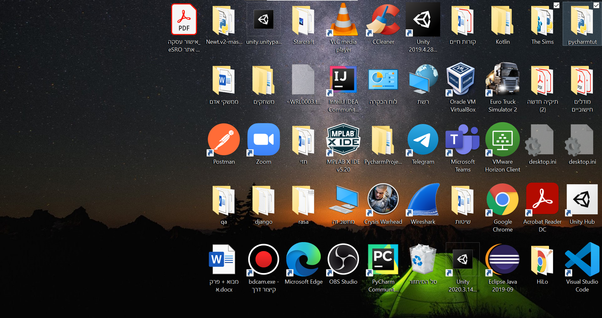

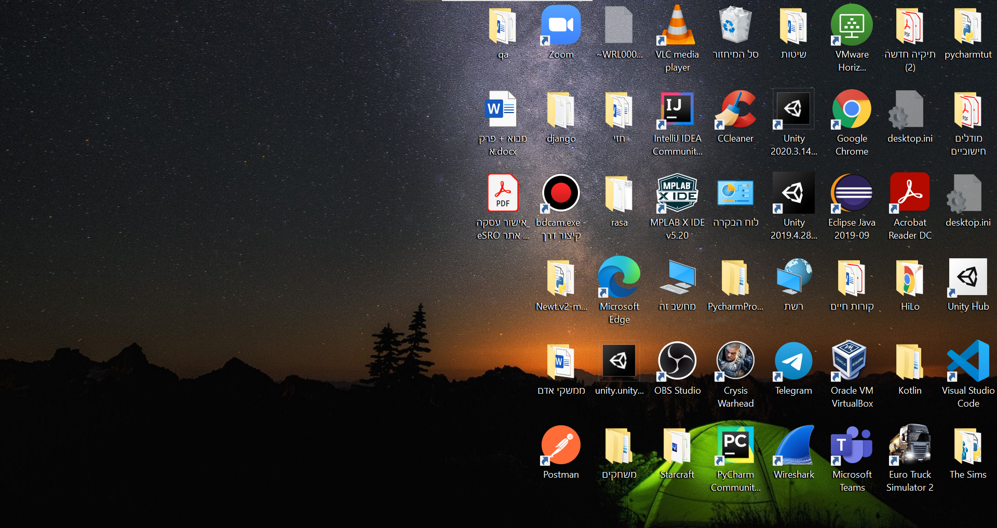

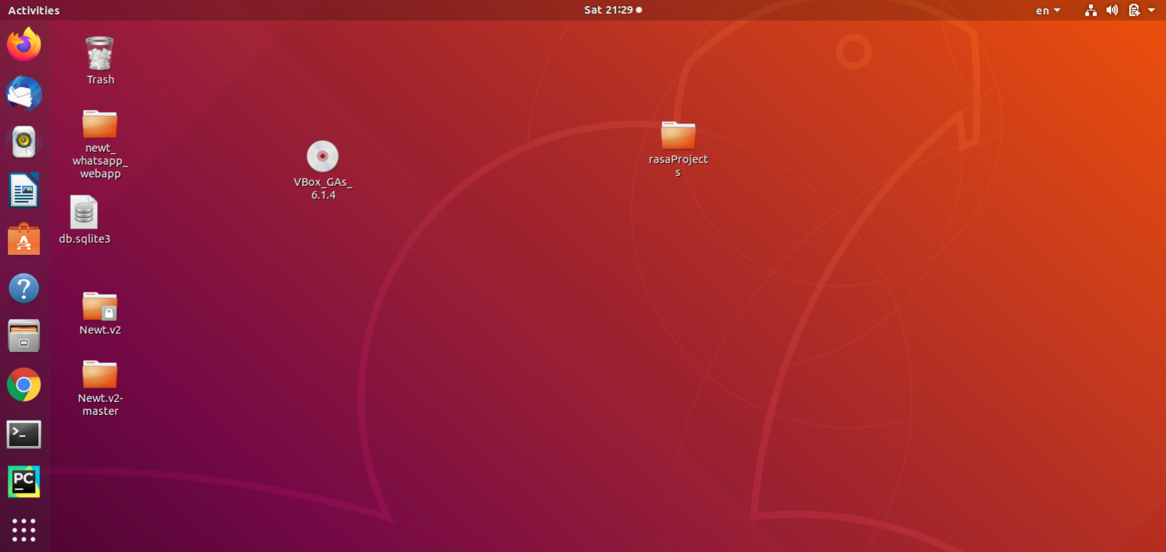

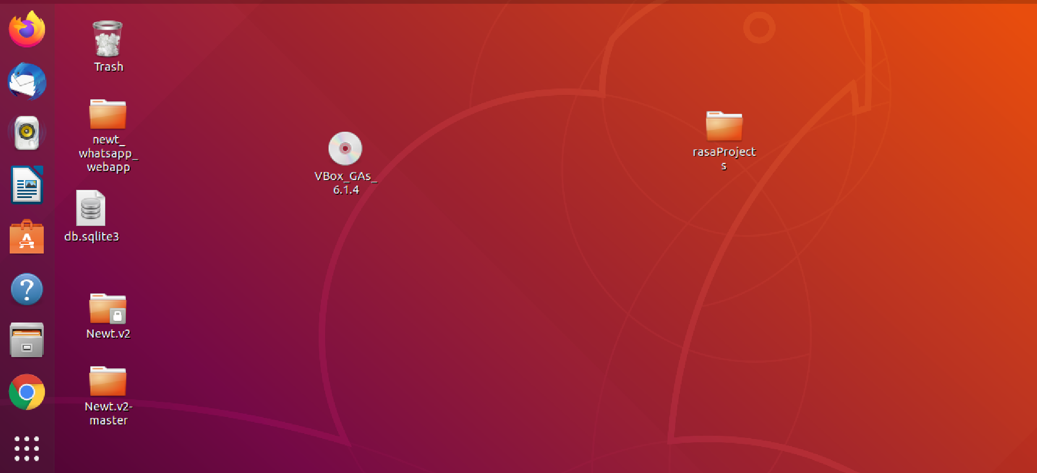

ניתן לראות בתמונות בשתי מערכות ההפעלה את האופציה לקרב על מנת לראות את האייקונים ביותר מקרוב ויותר גדולים.

עקרון סגירות -closure

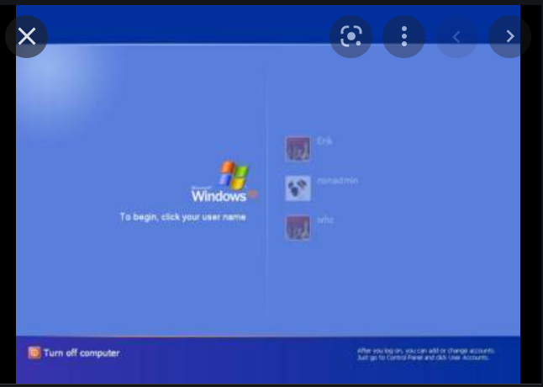

מסך הכניסה של windows xp

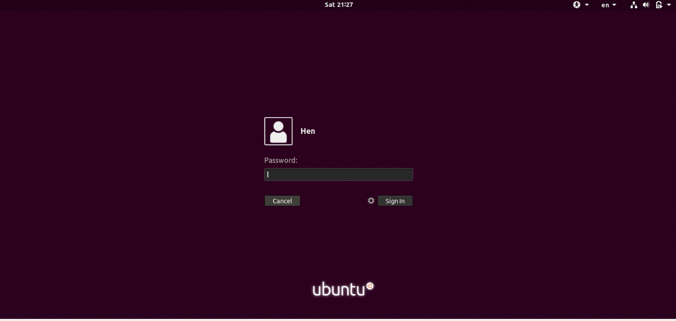

מסך הכניסה של ubuntu

סימטריה-

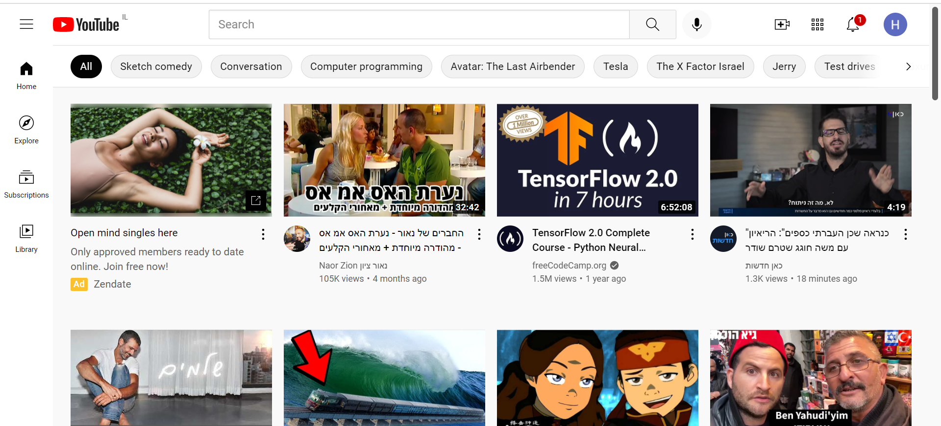

דוגמא מתוך יוטיוב – ניתן לראות כי המרחק בין כל סרטון וסרטון הוא שווה



בווינדוס יש אופציה לעשות שהאייקונים יהיו מסודרים והמרחק ביניהם יהיה שווה.

דמיון-

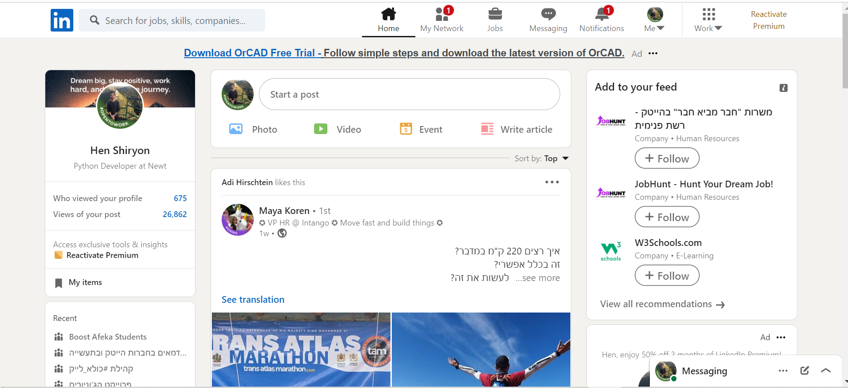

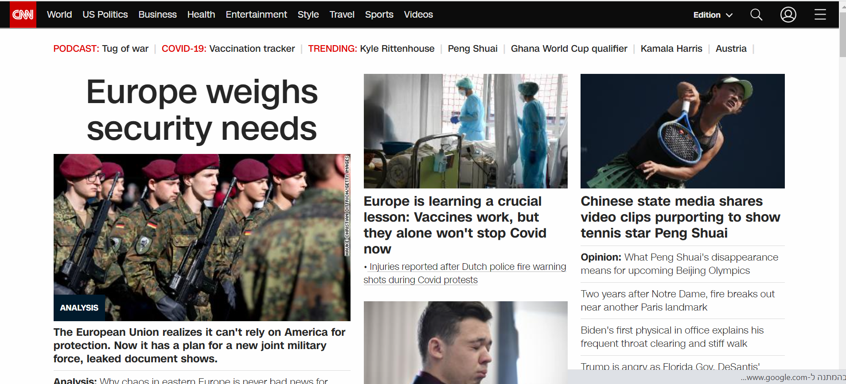

המשכיות- continuation

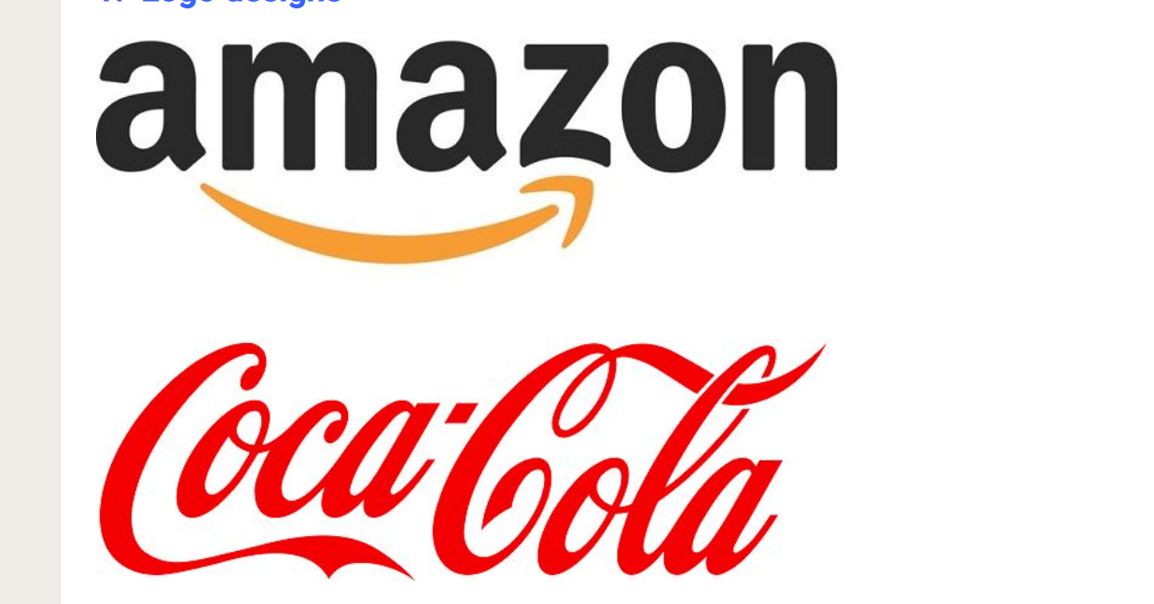

הלוגואים של אמזון וקוקה קולה עוקבים אחר עקרון ההמשך של הגשטלט. בלוגו של אמזון ישנו חץ שמתחיל מ-A ומסתיים ב-Z שמתאר כי באמזון יש הכל מא' ועד ת'. באופן דומה, בלוגו של מותג המשקאות הקלים המפורסם, קוקה קולה, העיניים שלנו עוקבות אחר ה-"C ” מקוקה ועד קולה, החל מה-C במילה Cola דרך L ו-A. סוגים אלה של עזרים חזותיים עוזרים לעיניים שלנו לעקוב אחר אובייקט קרוב.

סעיף 2-

קשב מתמשך-

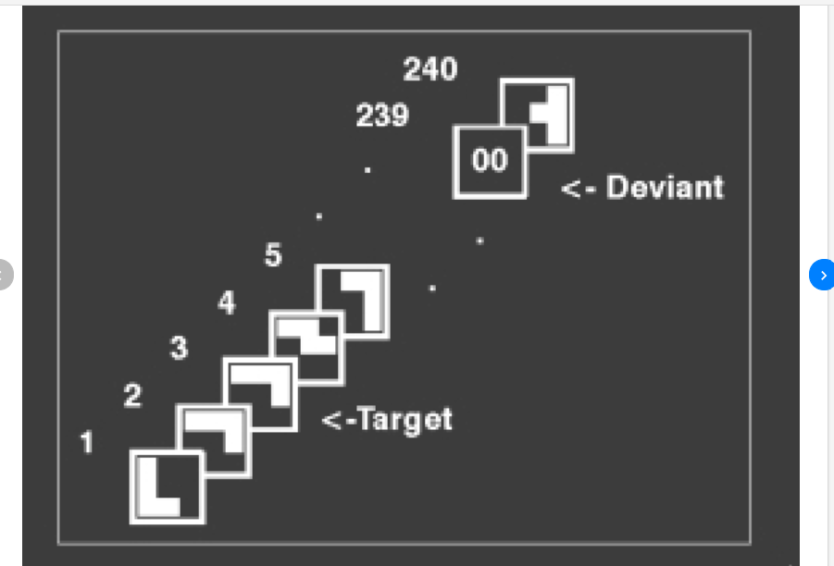

דוגמא מתוך מערכת לבדיקת קשב וריכוז, בתרגיל שבתמונה צריך לעקוב אחרי הריבוע והשינוי בתוך המרובע

קשב סלקטיבי-

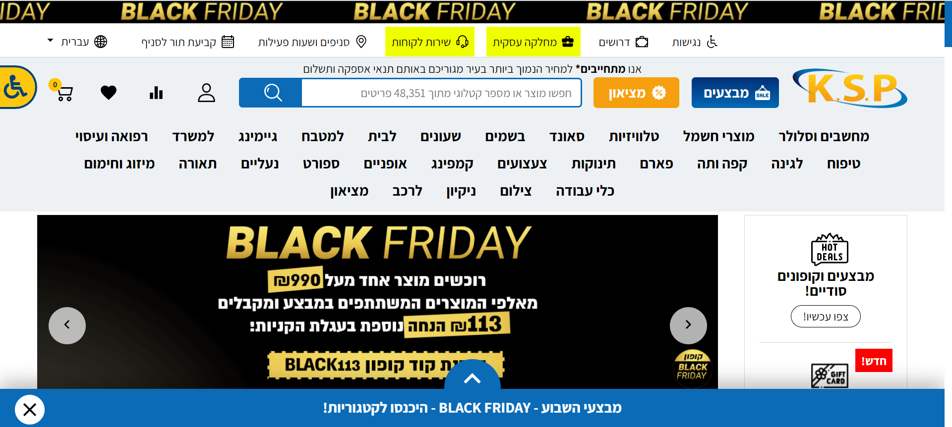

אתר של ksp, משתמש רוצה להיכנס לחפש מוצר ומכווין את כל הקשב שלו לפרק זמן קצר של חיפוש המוצר והזמנה של המוצר, והאתר לא מאפשר לו לעשות את זה מפני שקופצים לו כל מיני הודעות על מבצעים ובנרים כאלה של מבצעים.

קשב ממוקד-

אתר של ksp, משתמש רוצה להיכנס לחפש מוצר ומכווין את כל הקשב שלו על מנת לחפש את אותו המוצר וכאשר קופצים לו בנרים או הודעות על מבצעים לדוגמא הblack Friday זה פוגע לו בקשב לכן פה ksp נכשלת ביישום סוג קשב זה



קשב מחולק-

בעת חיפוש מוצר באתר של ksp קופץ למטה ה"מבצע השבוע" וזה מצריך מהמשתמש לחלק את הקשב לו לכמה שניות כדי אולי ללחוץ על סרגל הכלים



סעיף 3-

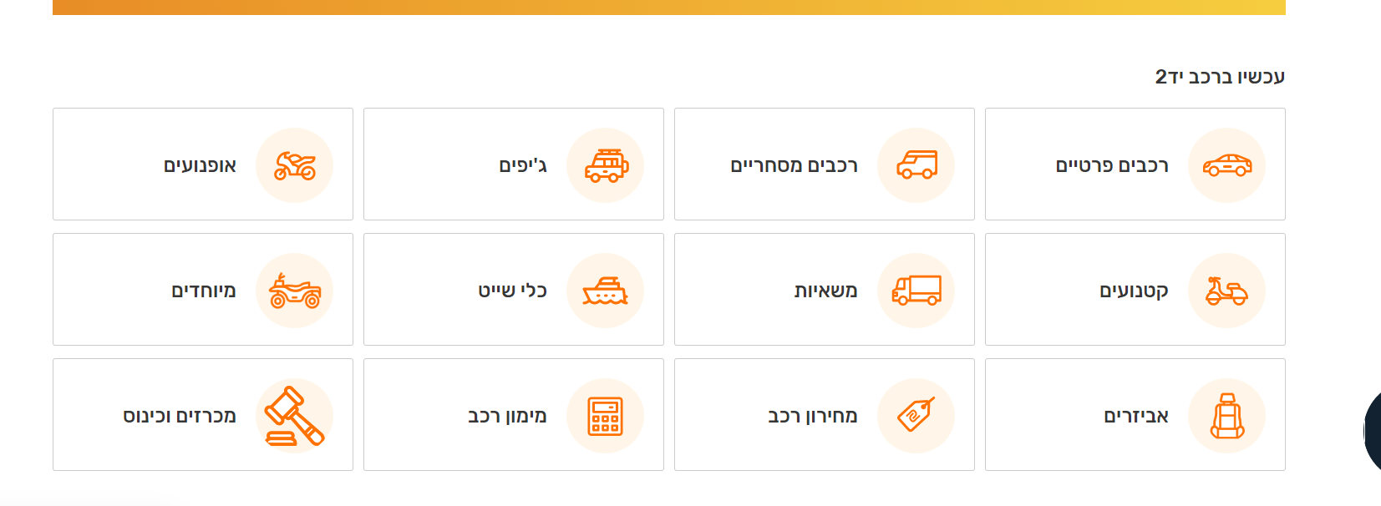

לדוגמא אתר יד 2 בקטגוריית רכב ניתן לבחור את סוג הרכב שאנחנו רוצים.

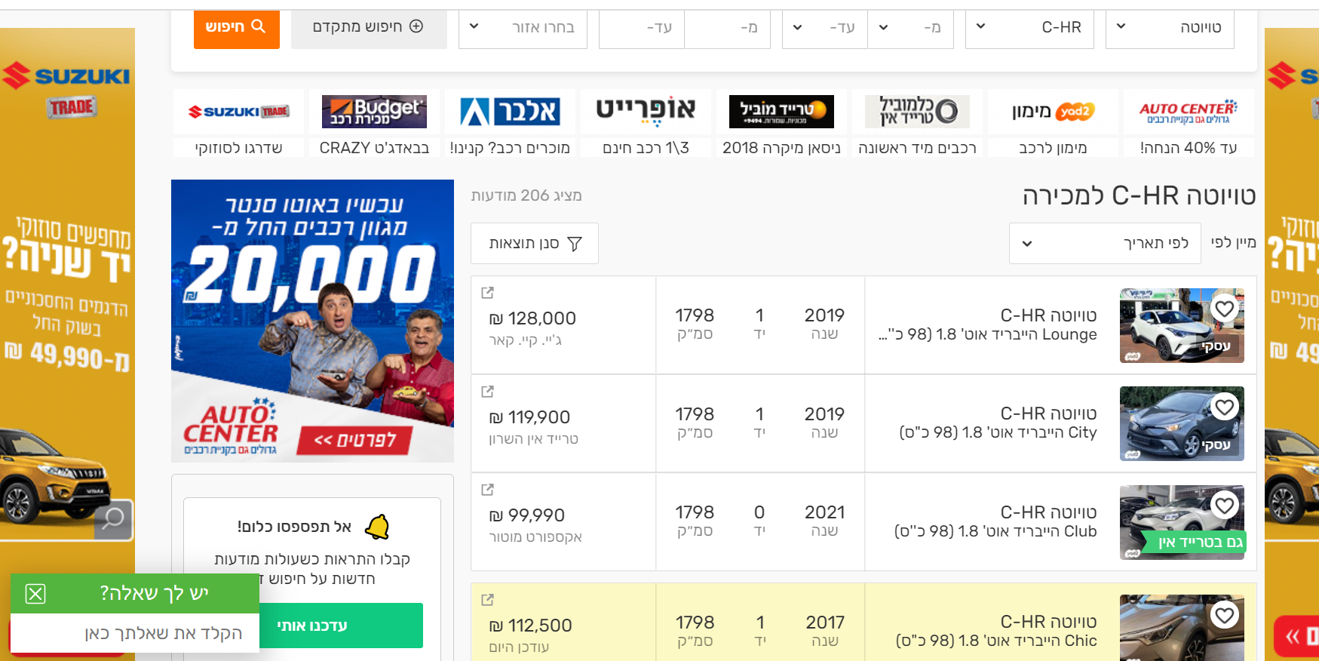

אחרי שבחרנו את סוג הרכב שאנו רוצים נפתח לנו כל מיני אופציות לאותו סוג שאנו רוצים לקנות ופרטים על כל אחד מהרכבים. דבר זה מאפשר לנו לקבל החלטות ומקל עלינו באותה החלטה.

שאלה לדיון בכיתה-האם בהכרח 5 העקרונות חייבים להופיע בשביל שממשק המשתמש יהיה קל לשימוש בשביל המשתמש. או שמה חלקם בקומבינציות שונות יספיק?